|  |  |
| --- | --- |
| **DANS CE CADRE** | Académie : Session : |
| Examen  Baccalauréat Professionnel Systèmes Numériques Repère de l’épreuve : E2 |
| Option C - Réseaux Informatiques et Systèmes Communicants |
| Épreuve/sous épreuve : Analyse d’un système numérique |
| NOM : |
| (en majuscule, suivi s’il y a lieu, du nom d’épouse)  Prénoms : N° du candidat  Né(e) le : (le numéro est celui qui figure sur la convocation ou liste d’appel) |
| **NE RIEN ECRIRE** | Appréciation du correcteur |

Il est interdit aux candidats de signer leur composition ou d'y mettre un signe quelconque pouvant indiquer sa provenance.

Baccalauréat Professionnel

## SYSTÈMES NUMÉRIQUES

**Option C** RÉSEAUX INFORMATIQUES ET SYSTÈMES COMMUNICANTS (RISC)

### ÉPREUVE E2 – ÉPREUVE TECHNOLOGIQUE

ANALYSE D’UN SYSTÈME NUMÉRIQUE

### SESSION 2025

**DOSSIER SUJET**

**(Dossier à rendre en fin d’épreuve)**

Le sujet comporte 5 parties :

Partie 1 - Étude du PoE

Partie 2 - Étude des commutateurs

Partie 3 - Étude du DHCP

Partie 4 - Étude du système de géolocalisation du « SAR »

(Service Ambulancier de la Rade )

Partie 5 - Étude du système d’appel malade d’une chambre

|  |  |  |  |
| --- | --- | --- | --- |
| **Baccalauréat Professionnel Systèmes Numériques** | **25-BCP-SN-C-U2-MEAG1** | **Session 2025** | **SUJET** |
| **ÉPREUVE E2 Option C - RISC** | **Durée : 4h00** | **Coefficient : 5** | **Page 1/25** |

# Mise en situation et présentation du projet

En France, l'Etablissement d'Hébergement pour Personnes Agées Dépendantes (EHPAD) est la forme d'institution pour personnes âgées la plus répandue. C'est une maison de retraite médicalisée, dotée de l’ensemble des services afférents tels que la restauration, les soins médicaux et les assistances soumises à autorisation, permettant son exploitation.

Notre étude traitera de l’EHPAD « Prad An aod » du Faou dans le Finistère.

Le bâtiment est composé de 4 niveaux (RDJ, RDC, RDC+1 et RDC+2) structurés en 3 bâtiments (Bâtiments A, B et C).

L’ensemble est implanté dans un jardin arboré d'un hectare.



RDC+2

**Bâtiment A**

RDC+1

**Bâtiment A**

**Bâtiment A**

RDC

RDC+1

**Bâtiment B**

**Bâtiment B**

**Bâtiment C**

RDJ

(RDC-1)

**Bâtiment C**

L’EHPAD du Faou profite d’importants travaux de rénovation de ses bâtiments pour restructurer son infrastructure réseau et ainsi faciliter le travail quotidien des agents infirmiers, aides-soignants et personnels administratifs.

Room bus

Désormais, le personnel soignant travaillera sur des tablettes de marque ATHESI afin d’assurer le suivi quotidien des résidents de l’EHPAD via l’application CEDI’Acte.

L’EHPAD devra donc déployer une infrastructure Wi-Fi sécurisée et fiable composée de 8 points d’accès Wi-Fi afin de couvrir la totalité du site et ainsi de connecter ces tablettes au réseau.

Un Wi-Fi gratuit sera proposé aux visiteurs via un portail captif.

Il sera alors possible de retrouver les terminaux informatiques « invités » qui se sont connectés au réseau de l’EHPAD grâce à un fichier de log disponible dans les points d’accès.

L’EHPAD profite de cette rénovation pour remplacer son ancien système d’appel malade par un nouveau système entièrement IP.

Ainsi les 64 chambres de l’EHPAD seront équipées d’un système d’appel malade de chez TELEVIC comme défini ci-dessous :

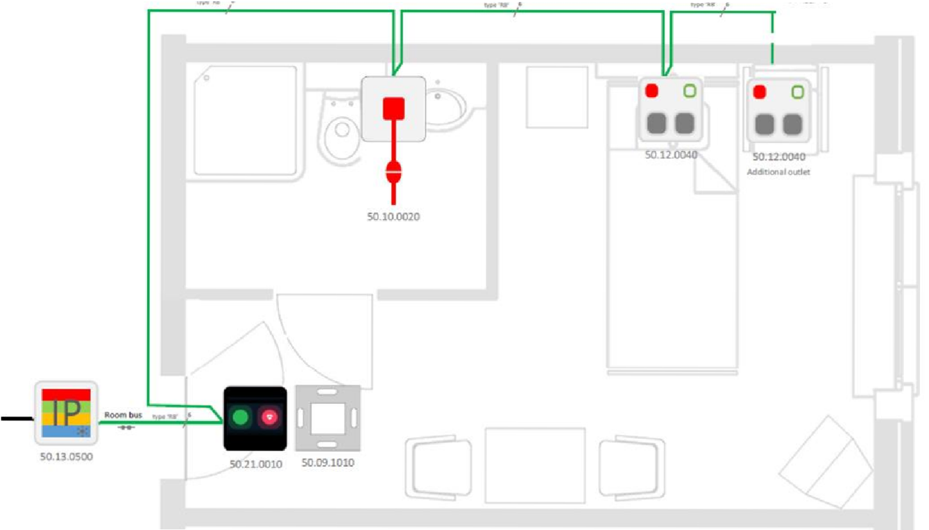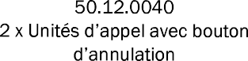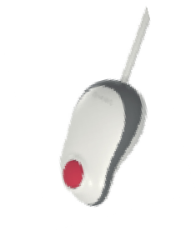

**50.13.0500**

Room bus

Room bus

Room bus



Chaque concentrateur de chambre sera alimenté en PoE.

Toutes les chambres seront équipées d’un hublot de signalisation qui permet d’indiquer, par un signal lumineux visible depuis le couloir, si le malade a demandé de l’aide ou si un personnel soignant est présent dans la chambre.

# Plan de situation

L’implantation de 5 des 8 points d’accès Wi-Fi du RDC est présentée ci-dessous :

**BATIMENT A**

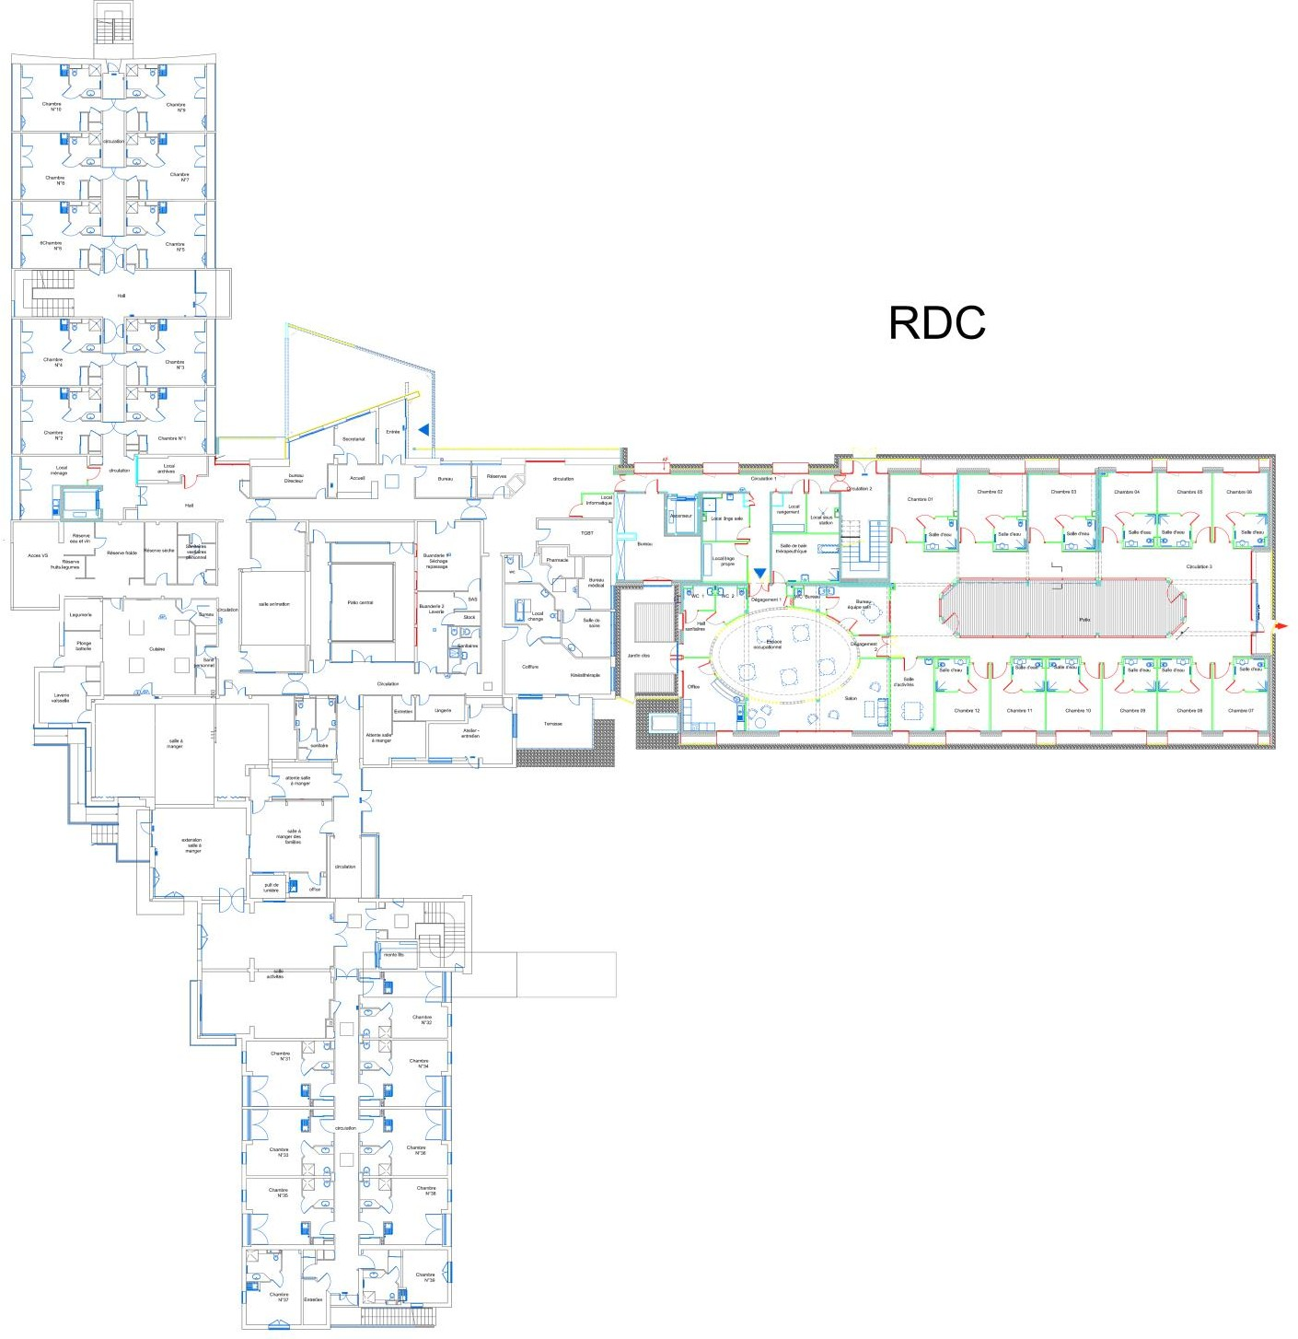

**1**

**Local Informatique (emplacement de la baie de brassage)**

**BATIMENT B**

**USA (Unité de soins Alzeimer)**

**2**

**3**

**5**

**Câble à utiliser : F/FTP cat6A**

**4 1**

**Emplacement du point d’accès Wi-Fi n°1**

Emplacements des points d’accès Wi-Fi

**BATIMENT C**

# Description des ressources techniques

Le synoptique du réseau de l’EHPAD est défini ci-dessous :

Lien Fibre FAI Monomode

Internet

**SSID1**

**Personnel_Medical**

**SSID2**

**WiFi_Public**

**Livebox 6 Pro**

**8 x Points d’accès Wi-Fi D-LINK DAP2662**

**10 x Tablettes ATHESI E10T avec l’application CEDI’Acte**

Lien cuivre 2.5Gbits/s

Lien cuivre 10Gbits/s

**Parefeu**

**Gi0/0/1**

**Routeur Cisco ISR4221 NAT/DHCP**

**Gi0/0/0**Gi0/0/0.10 - Rattaché au VLAN 10 « EHPAD_Soignants » Gi0/0/0.20 - Rattaché au VLAN 20 « WiFi_Public » Gi0/0/0.30 - Rattaché au VLAN 30 « Administration » Gi0/0/0.40 - Rattaché au VLAN 40 « Appel_Malade » Gi0/0/0.50 - Rattaché au VLAN 50 «Serveur »

**Switch1 Cœur de réseau – SW1_EHPAD - Bâtiment A RDC**

**Onduleur**

**230VAC**

**230VAC**

**Serveur ESXi – Machines Virtuelles :**

Windows Server 2019 - AD DS/DNS (Gestion des utilisateurs) GLPI (Gestion du parc informatique)

AQURA Server (gestion des appels malade)

Serveur CEDI'Acte (Gestion médicale et des séjours à l'EHPAD)

**230VAC**

**Switch2 – SW2_EHPAD - Bâtiment A RDC**

**3x PC « administratifs »**

**6 x PC « Infimier »**

#### ~~IP~~ ~~IP~~ ~~IP~~

Concentrateur de chambre 1

Concentrateur de chambre 2

Concentrateur de chambre 12

**Lien Fibre OM3 125m**

**Switch3 – SW3_EHPAD - Bâtiment C RDJ**

**Onduleur**

**230VAC**

#### ~~IP~~ ~~IP~~ ~~IP~~

**Lien Fibre**

Concentrateur de chambre 13

Concentrateur de chambre 14

Concentrateur de chambre 40

**OM3 125m**

**Switch4 – SW4_EHPAD - Bâtiment C RDJ**

**Onduleur**

Lien cuivre Gigabit/s

Lien Fibre optique (10Gb/s)

**230VAC**

#### IP IP IP

Lien Wi-Fi

Concentrateur de chambre 41

Concentrateur de chambre 42

Concentrateur de chambre 64

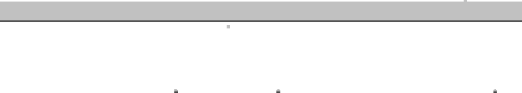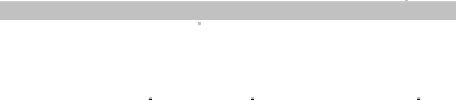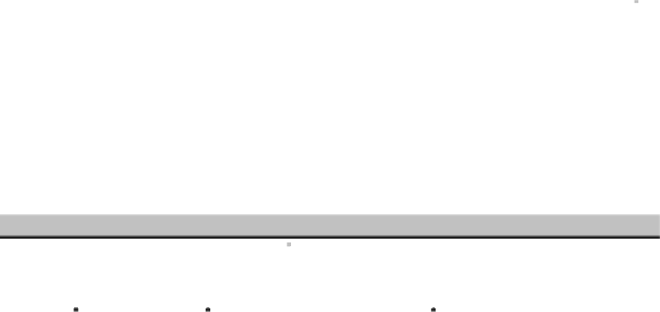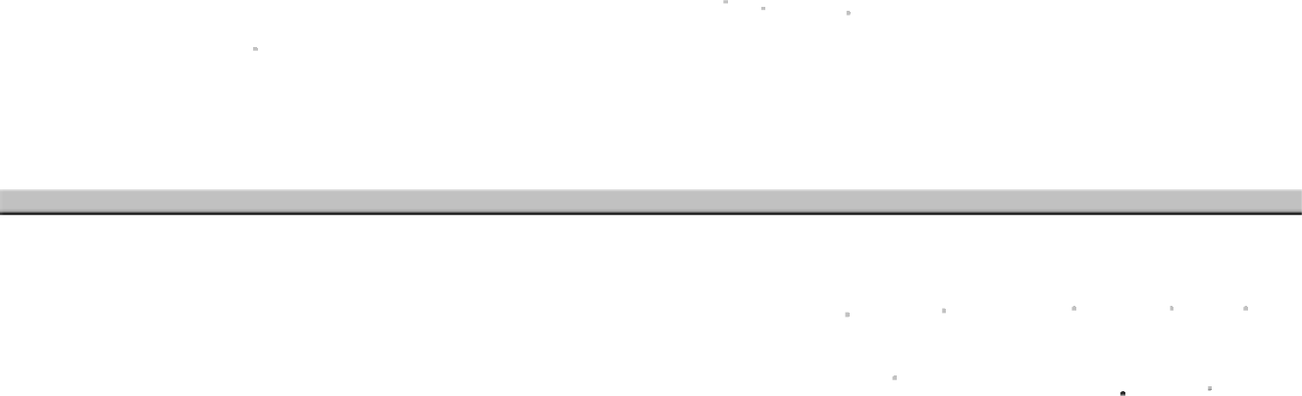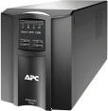

**Table des VLAN du site**

|  |  |  |  |
| --- | --- | --- | --- |
| **VLAN ID** | **VLAN Description** | **Adresse** | **Préfixe** |
| 10 | Soignants | 172.16.0.0 | /19 |
| 20 | WiFi_Public | 172.16.32.0 | /19 |
| 30 | Administration | 172.16.64.0 | /22 |
| 40 | Appel Malade | 172.16.68.0 | /24 |
| 50 | Serveur | 172.16.69.0 | /24 |
| 99 | Management | 172.16.70.0 | /24 |

**Plan d’adressage partiel du site**

|  |  |  |  |  |  |
| --- | --- | --- | --- | --- | --- |
| **Périphérique** | **Interface** | **Adresse IPV4** | **Masque de sous réseau** | **Passerelle** | **ID Réseau** |
| Routeur ISR4221 | Gi/0/0/0 |  |  |  |  |
| Gi0/0/0.10 | 172.16.31.254 | 255.255.224.0 |  | Soignants |
| Gi0/0/0.20 | 172.16.63.254 | 255.255.224.0 |  | WiFi_Public |
| Gi0/0/0.30 | 172.16.67.254 | 255.255.252.0 |  | Administration |
| Gi0/0/0.40 | 172.16.68.254 | 255.255.255.0 |  | Appel_Malade |
| Gi0/0/0.50 | 172.16.69.254 | 255.255.255.0 |  | Serveur |
| Gi0/0/0.99 | 172.16.70.254 | 255.255.255.0 |  | Management |
| Gi0/0/1 | 192.168.1.254 | 255.255.255.0 |  | LAN FAI |
| Switch 1 Cœur de Réseau | VLAN99 | 172.16.70.1 | 255.255.255.0 | 172.16.70.254 | Management |
| Switch 2 Appel Malade | VLAN99 | 172.16.70.2 | 255.255.255.0 | 172.16.70.254 | Management |
| Switch 3 Appel Malade | VLAN99 | 172.16.70.3 | 255.255.255.0 | 172.16.70.254 | Management |
| Switch 4 Appel Malade | VLAN99 | 172.16.70.4 | 255.255.255.0 | 172.16.70.254 | Management |
| Points d’accès Wi-Fi | Port Ethernet | De 172.16.70.5  à 172.16.70.12 | 255.255.255.0 | 172.16.70.254 | Management |

# Travail demandé

### Partie 1 - Étude du PoE

**Les points d’accès Wi-Fi et les concentrateurs de chambre du système « appel malade » sont alimentés en PoE par des commutateurs Cisco Catalyst 1000 C1000-48P-4G-L.**

**Question 1 – Rappeler** la signification de l’acronyme PoE.

**Question 2 – Citer** le principal avantage à utiliser du matériel PoE.

**Question 3 – Relever** la consommation unitaire des équipements alimentés en PoE (cf. ANNEXES N°1 et N°2).

|  |  |  |
| --- | --- | --- |
|  | **DLINK DAP 2662** | **Concentrateur de chambre** |
| **Consommation unitaire en W** |  |  |

**Chaque concentrateur de chambre alimente, via le « room bus », les unités d’appel de cette chambre (voir schéma page 3 du dossier sujet).**

**Question 4 – Calculer** la consommation unitaire maximum des unités d’appel alimentées par le concentrateur de chambre (cf. ANNEXE N°3).

Rappel : P(W)=U(V) x I(A)

|  |  |  |  |
| --- | --- | --- | --- |
|  | **Unité à écran tactile 50.21.0010** | **Unité d’appel avec cordon**  **50.10.0020** | **Unité d’appel avec bouton d’annulation**  **50.12.0040** |
| **Consommation unitaire en W** |  |  |  |

**Question 5 – Calculer**, à partir des questions 3 et 4, la puissance nécessaire pour chaque chambre.

Puissance totale :

**Question 6 – Relever**, à l’aide du synoptique de la page 5 du dossier sujet, le nombre d’équipements PoE connectés sur chacun des commutateurs du site.

|  |  |  |
| --- | --- | --- |
|  | **DLINK DAP 2662** | **Concentrateur de chambre** |
| **Nombre d’équipements PoE connectés sur le Commutateur 1 (SW1)** |  |  |
| **Nombre d’équipements PoE connectés sur le Commutateur 2 (SW2)** |  |  |
| **Nombre d’équipements PoE connectés sur le Commutateur 3 (SW3)** |  |  |
| **Nombre d’équipements PoE connectés sur le Commutateur 4 (SW4)** |  |  |

**Question 7 – En déduire** la puissance PoE nécessaire sur chacun des commutateurs au vu du nombre d’équipements PoE à alimenter, sachant que la puissance nécessaire pour chaque chambre est estimée à 9W.

|  |  |
| --- | --- |
| **Puissance PoE nécessaire sur le commutateur 1 SW1** |  |
| **Puissance PoE nécessaire sur le commutateur 2 SW2** |  |
| **Puissance PoE nécessaire sur le commutateur 3 SW3** |  |
| **Puissance PoE nécessaire sur le commutateur 4 SW4** |  |

**Question 8 – Relever** la puissance du budget PoE totale d’un commutateur Cisco Catalyst 1000 C1000-48P-4G-L (cf. ANNEXE N°4).

**Question 9 – Justifier** l’utilisation du commutateur Cisco Catalyst 1000 C1000-48P-4G-L pour les commutateurs 1, 2, 3 et 4 du site.

### Partie 2 - Étude des commutateurs

**La configuration du commutateur 1 (SW1) est définie ci-dessous :**

**Question 10 – Rappeler** le niveau de VLAN qui est configuré sur ce commutateur.



**Switch 1**

**VLAN50**

**TRUNK**

**Gi0/48**

**VLAN99**

**Gi0/36**

**Gi0/37**

**VLAN30**

**Gi0/25**

**Gi0/24**

**TRUNK**

**Gi0/13**

**Gi0/12**

**VLAN10**

**Gi0/1**

**Gi1/4**

**Gi1/1**

**Question 11 – Compléter** la configuration de ce commutateur afin de répondre aux exigences du cahier des charges, d’après la représentation du commutateur 1 ci-dessus et des informations de la table des VLAN Page 6 du dossier sujet.

SW1_EHPAD#configure terminal SW1_EHPAD(config)#vlan 10 SW1_EHPAD(config-vlan)#name Soignants SW1_EHPAD(config-vlan)#vlan 30

SW1_EHPAD(config-vlan)#name SW1_EHPAD(config-vlan)#vlan 50

SW1_EHPAD(config-vlan)#name SW1_EHPAD(config-vlan)#vlan 99

SW1_EHPAD(config-vlan)#name Management SW1_EHPAD(config)# interface range Gi0/1 -12 SW1_EHPAD(config-if-range)# switchportaccess vlan 10

SW1_EHPAD(config-if-range)# interface range Gi0/ - SW1_EHPAD(config-if-range)# switchport mode trunk SW1_EHPAD(config-if-range)# interface range Gi0/25 - SW1_EHPAD(config-if-range)# switchportaccess vlan 30 SW1_EHPAD(config-if-range)# interface range Gi0/ - SW1_EHPAD(config-if-range)# switchportaccess vlan 50 SW1_EHPAD(config-if-range)#exit

SW1_EHPAD(config)# interface Gi0/

SW1_EHPAD(config-if)# switchportaccess vlan SW1_EHPAD(config-if-range)# interface range Gi1/1 - SW1_EHPAD(config-if-range)# switchport

**Le système d’appel malade est connecté sur des commutateurs dédiés se trouvant dans l’armoire de brassage principale au RDC et dans l’armoire de brassage du local technique du bâtiment C au niveau RDJ.**

**La distance entre le local informatique du RDC et le local technique du bâtiment C étant supérieure à 90 m, le client a fait installer la fibre optique pour interconnecter ces locaux.**

**La fibre installée est de type OM3 et toutes les armoires de brassage sont équipées de tiroirs de brassage fibre optique.**

**Pour brancher la fibre optique entre le tiroir de brassage fibre et le commutateur, des jarretières (cordon de brassage optique) sont utilisées.**

**Les jarretières mesurent 1 m.**

**Question 12 – Relever**, à l’aide du synoptique de l’infrastructure réseau du site de la page 5 du dossier sujet, la longueur d’un lien fibre ainsi que le débit.

**Question 13 – Justifier** que la fibre OM3 est adaptée au site (cf. ANNEXE N°5).

**Question 14 – Déterminer** le nombre de ports SFP présents sur un commutateur qui équipe le site (cf. ANNEXE N°4).

|  |  |
| --- | --- |
| **Commutateur** | **Nombre de ports SFP** |
| Cisco Catalyst 1000 C1000-48P-4G-L |  |

**Question 15 – Choisir** la référence du module SFP la mieux adaptée en fonction de l'installation du client (cf. ANNEXE N°6). **Justifier** votre réponse.

**Question 16 – Relever** le type de connecteur optique des modules SFP.

**Les tiroirs de fibre optique installés dans les armoires de brassage de l’EHPAD sont identiques à celui qui figure sur cette photo :**

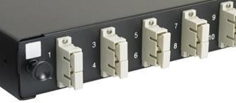

**Question 17 – Donner** le type de connecteur optique utilisé sur les panneaux de brassage fibre optique ci-dessus, installés dans les armoires de brassage du site.

*Les tiroirs de fibre optique seront équipés de raccords et de pigtails afin de faciliter le câblage.*

**Question 18 – Choisir,** à l’aide du synoptique page 5 du dossier sujet, la référence du tiroir de fibres optiques, le mieux adaptée pour une installation dans les armoires de brassage du site. Pour rappel, la fibre utilisée est de type OM3 (cf. ANNEXE N°7).

**Question 19 – Préciser** la référence de la jarretière à utiliser en fonction du matériel installé (cf. ANNEXE N°8).

**Question 20 – Tracer** sur le schéma de câblage conformément au synoptique de la page 5 du dossier sujet :

**FO 0M3**

* les liaisons entre le commutateur 1 et le tiroir de brassage fibre de l’armoire de brassage BâtA- RDC,
* les liaisons entre les commutateurs 3 et 4 et le tiroir de brassage fibre de l’armoire de brassage BâtC-RDJ.

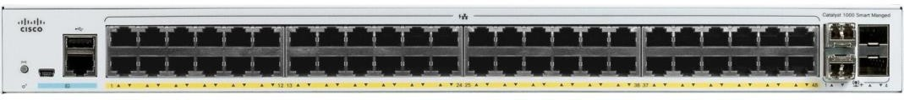

**Armoire de brassage Bâtiment A - RDC**

**Tiroir de brassage fibre**

**Switch 1**

**VLAN50**

**Gi0/48**

**VLAN99**

**Switch 2**

**VLAN40**

**TRUNK**

**VLAN99**

**TRUNK**

**Gi1/1**

**Gi1/4**

**Gi0/36**

**Gi0/37**

**VLAN30**

**Gi0/25**

**Gi0/24**

**TRUNK**

**Gi0/13**

**Gi0/12**

**VLAN10**

**Gi0/1**



|  |  |  |  |  |  |  |  |  |  |  |  |  |  |  |  |  |  |  |  |  |  |  |  |  |
| --- | --- | --- | --- | --- | --- | --- | --- | --- | --- | --- | --- | --- | --- | --- | --- | --- | --- | --- | --- | --- | --- | --- | --- | --- |
|  |  |  |  |  |  |  |  |  |  |  |  |  |  |  |  |  |  |  |  |  |  |  |  |  |
| A1 | A2 | A3 | A4 | A5 | A6 | A7 | A8 | A9 | A10 | A11 | A12 |

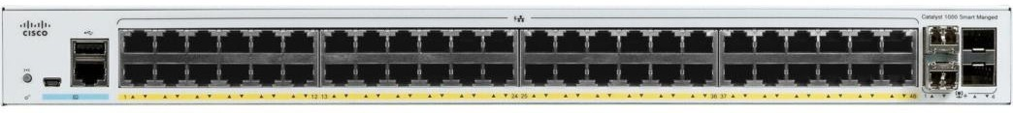

**Armoire de brassage Bâtiment C - RDJ**

**Tiroir de brassage fibre**

C1 C2 C3 C4 C5 C6 C7 C8 C9 C10 C11 C12

**Switch 3**

**VLAN40**

**VLAN99**

**Switch 4**

**VLAN40**

**VLAN99**

**TRUNK**

**TRUNK**

### Partie 3 - Étude du DHCP

**L’ensemble des terminaux clients (tablettes, PC, concentrateur de chambre, etc…) est adressé par DHCP en fonction du VLAN auquel il appartient.**

**Le serveur DHCP est matérialisé par le routeur Cisco ISR4221. Les plages d’adresses IP distribuées sont définies ci-dessous :**

* **DHCP VLAN10 : de 172.16.0.100/19 à 172.16.31.100/19 – Bail de 24h**
* **DHCP VLAN20 : de 172.16.32.10/19 à 172.16.63.100/19 – Bail de 6h**
* **DHCP VLAN30 : de 172.16.64.10/22 à 172.16.64.100/22 – Bail de 24h**
* **DHCP VLAN40 : de 172.16.68.10/24 à 172.16.68.100/24 – Bail de 24h**
* **DHCP VLAN50 : de 172.16.69.10/24 à 172.16.69.30/24 – Bail de 6h**
* **DHCP VLAN99 : de 172.16.70.10/24 à 172.16.70.30/24 – Bail de 6h**

**L’ordinateur de la directrice de l’EHPAD, d’adresse 172.16.64.12/22, fait partie du VLAN**

**« Administration ». L’adresse est obtenue de façon automatique.**

**Les questions suivantes traiteront de l’adressage de l’ordinateur de la directrice de l’EHPAD. Question 21 – Expliquer** la notation « /xx » derrière une adresse IP.

**Question 22 – Ecrire** le masque de sous réseau correspondant à « /22 » sous forme décimale de 4 octets séparés par des points.

**Question 23 – Compléter** le tableau à partir de l’adresse et du masque de sous réseau de l’ordinateur de la directrice.

|  |  |
| --- | --- |
| Adresse du réseau : |  |
| Adresse de diffusion : |  |
| Première adresse d’hôte : |  |
| Dernière adresse d’hôte : |  |

**Un extrait de la configuration du routeur Cisco ISR4221 pour le DHCP du VLAN 10 est donné ci-dessous.**

RT_EHPAD(config)#ip dhcpexcluded-address 172.16.0.1 172.16.0.99

RT_EHPAD(config)#ip dhcpexcluded-address 172.16.31.101 172.16.31.254 RT_EHPAD(config)#ip dhcp pool VLAN10

RT_EHPAD(config-dhcp)#network 172.16.0.0 255.255.224.0

RT_EHPAD(config-dhcp)#default-router 172.16.31.254

RT_EHPAD(config-dhcp)#dns-server 172.16.69.1

**Question 24 – Compléter** la configuration du routeur afin de paramétrer le DHCP du VLAN 30 conformément aux exigences du cahier des charges.

RT_EHPAD(config)#ip RT_EHPAD(config)#ip RT_EHPAD(config)#ip

dhcpexcluded-address dhcpexcluded-address dhcp pool

RT_EHPAD(config-dhcp)#network RT_EHPAD(config-dhcp)#default-router RT_EHPAD(config-dhcp)#dns-server 172.16.69.1

### Partie 4 - Étude du système de géolocalisation du « SAR » (Service Ambulancier de la Rade)

**L’EPHAD du Faou fait appel au SAR très régulièrement, typiquement quand :**

* **un résident doit suivre des soins médicaux à l’extérieur de l’EPHAD,**
* **un résident doit se rendre à l’hôpital de la Cavale Blanche à Brest.**

**Le service de geo-tracking des véhicules (type Ambulance) est très efficace pour :**

* **localiser et envoyer le véhicule le plus proche du lieu de l'intervention,**
* **suivre le déroulement des opérations en temps réel,**
* **limiter les déplacements hors-services ou non-autorisés,**
* **réduire les frais de maintenance et l'usure des pièces de rechange,**
* **tenir compte des retards des départs des véhicules vers les lieux d'intervention.**

**Le système étudié ici utilise le principe de positionnement par satellites GPS pour situer géographiquement l’ensemble des véhicules du SAR, ainsi que le réseau GSM pour transmettre les informations de positions de ceux-ci.**

**Ce système est constitué :**

* + **d’un sous-système en mode stationnaire qui se situe au siège du SAR,**
  + **de 15 sous-systèmes en mode embarqué installés dans chacun des véhicules constituant la flotte.**

**Chaque sous-système s'articule autour d'un boîtier GENLoc31 conçu et distribué par la société ERCO & GENER. Ce boîtier intègre un modem GSM équipé de sa carte SIM, ainsi que des interfaces de commande, de visualisation, de communication (pour PC).**

**Dans le service logistique du SAR, un PC affiche sur une carte les positions renvoyées par l’ensemble des véhicules en service. Ce PC sert également à paramétrer le GENloc.**

**Le sous-système en mode embarqué intègre un récepteur GPS.**

**Le sous-système en mode stationnaire produit des trames de type NMEA183 pour les transmettre au PC via une liaison série RS232.**

**Schéma de principe du système de géolocalisation du SAR**

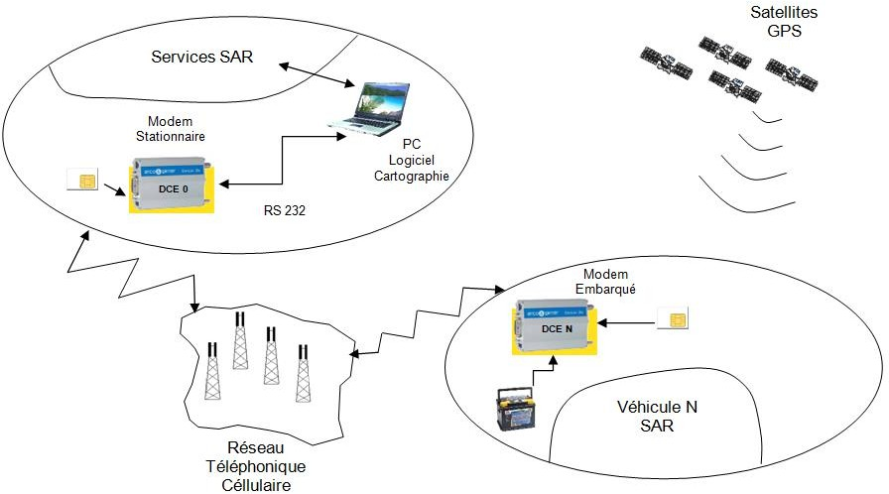

**Question 25 – Cocher** la/les fonction(s) de chaque modem dans le système de géolocalisation mis en œuvre.

|  |  |  |  |
| --- | --- | --- | --- |
| **Fonctions :** | **Récepteur GPS** | **Transmission GSM** | **Transmission série** |
| Modem embarqué |  |  |  |
| Modem stationnaire |  |  |  |

**Question 26 – Entourer** le type de protocole de trames contenant la position GPS, d’après la description du système page 17 du sujet.

|  |  |  |  |  |
| --- | --- | --- | --- | --- |
| TCP/IP | NMEA 2000 | CAN | NMEA 183 | TOPLINE |

**Question 27 – Compléter** le synoptique suivant en indiquant le type d’équipement (DTE ou DCE), en entourant la bonne réponse.

Rappel :

* DTE Data Terminal Equipement
* DCE Data Communication Equipement

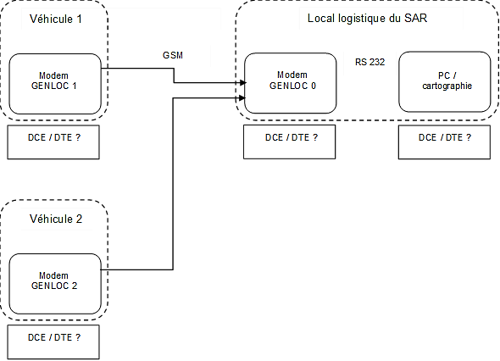

**Les questions suivantes portent sur le GENLoc 0 (stationnaire situé dans le local logistique du SAR) et sur l’étude de la liaison RS232 qui permet au PC de communiquer avec le GENLoc 0**. **Pour le PC (qui ne possède pas de prise DB9) un convertisseur USB/RS232 est utilisé.**

**Question 28 – Justifier** que cette liaison est bidirectionnelle.

**Question 29 – Indiquer** les numéros des broches correspondants au câble à utiliser et **tracer** les liaisons entre les broches des connecteurs DB9 femelle et mâle (cf. ANNEXE N°9).

|  |  |  |  |  |
| --- | --- | --- | --- | --- |
| **Connecteur femelle Fonctions** | **N°** | **Liaisons** | **N°** | **Connecteur mâle Fonctions** |
| TX |  |  |  | TX |
| RX |  |  | RX |
| GND |  |  | GND |

**Question 30 – Compléter** le paramétrage du port série (Serial Line, Speed et Connection Type) à saisir à partir du PC dans le logiciel PUTTY (cf. ANNEXE N°10).

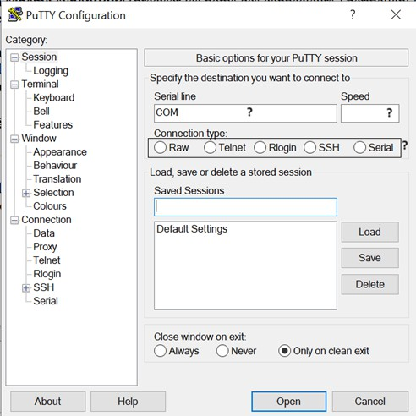

**Question 31 – Indiquer** le type de réponse du GENLoc indiquant une liaison correcte suite à la commande HAYES saisie (cf. ANNEXE N°11).

.

|  |  |
| --- | --- |
| **Commande HAYES à saisir :** | **Réponse du GENLoc :** |
| AT+CGSN |  |

**Une suite de 7 salves de trames est capturée via le logiciel PUTTY (cf. ANNEXE N°13).**

**Question 32 – Donner** les deux types de trames dans lesquelles la position GPS peut être indiquée (cf. ANNEXE N°12).

|  |  |
| --- | --- |
| **Type de trame 1** |  |
| **Type de trame 2** |  |

**Question 33 – Indiquer** les champs de données transmis de la trame $GPGGA reçue suivante (cf. ANNEXE N°12).

***$GPGGA,105653.53,4748.22,N,00316.19,W,1,03,5.5,35.7,M,49.4,M,,,*6B***

|  |  |
| --- | --- |
| **Heure (h : mn : s)** |  |
| **Latitude (° : ’)** |  |
| **Nord ou Sud** |  |
| **Longitude (° : ’)** |  |
| **Ouest ou Est** |  |
| **Type de réception GPS** |  |
| **Nombre de satellites en vue** |  |
| **HDOP (dilution horizontale)** |  |
| **Altitude du véhicule** |  |
| **Unité de l’altitude** |  |
| **Séparation géoïdale** |  |
| **Unité de la séparation géoïdale** |  |
| **Age de la donnée différentielle** |  |
| **ID de la station différentielle** |
| **Champ de contrôle** |  |

**Question 34 – Indiquer** le nombre de trames envoyées, par salve, depuis le GENLOC embarqué (cf. ANNEXE N°13). **Lister** les types de trames envoyées ($GPxxx).

**Question 35 – Donner** la signification du préfixe $GP des trames envoyées (cf. ANNEXE N°12).

**Pour diminuer le volume de données transmis, les trames transmises sont limitées au minimum. Le NMEA sera à désactiver sur chaque GENLoc.**

**Question 36 – Indiquer** la commande AT qu’il faudra transmettre à chaque GENLoc embarqué afin qu’il ne communique que la trame GGA qui est à sélectionner (cf. l’ANNEXE N°14).

### Partie 5 - Étude du système d’appel malade d’une chambre

**Dans le cadre de la rénovation de son système d’appel malade, l’EHPAD a décidé d’installer dans chaque chambre, outre le commutateur de chambre IP avec hublot de signalisation placé au-dessus de la porte du logement, un écran de contrôle ainsi que trois unités d’appel.**

**Une de ses unités sera positionnée dans le cabinet de toilette et les deux autres seront installées dans la chambre. L’écran de contrôle sera placé à l’intérieur de la chambre à l’entrée. Ce dispositif permet de sécuriser le patient quel que soit l’endroit où il se trouve.**

**L’étude du système d’appel malade, dont le synoptique est en page 3 du dossier sujet, sera appliquée à la chambre n°13 du bâtiment A. Tous les matériels sont alimentés en PoE.**

**Question 37 – Remplir** le tableau suivant relatif aux matériels intégrés dans et à l’entrée d’une chambre.

|  |  |
| --- | --- |
| **Référence** | **Nom** |
|  |  |
|  |  |
|  |  |
|  |  |
|  |  |

*Les différentes questions ci-dessous seront relatives à l’ANNEXE N°2.*

**Question 38 – Donner** le nombre de couleurs possibles pour le Hublot intégré dans le concentrateur de chambre.

**Question 39 – Indiquer** le nombre maximal d’unités de chambre pouvant être connectées en mode PoE au bus de service intelligent.

*Les différentes questions ci-dessous seront relatives aux ANNEXES N°2 et N°3 et à la page 3 du dossier sujet.*

**Question 40 – Indiquer** la longueur maximale du Rbus permettant de connecter les unités intelligentes du système d’appel malade.

**Question 41 – Mesurer** sur le synoptique de la page 3 du dossier sujet, la longueur du Rbus nécessaire dans une chambre. **En déduire** la longueur réelle en m.

**Question 42 – Conclure** sur la faisabilité de l’installation. **Justifier** votre réponse.

**Question 43 – Indiquer** l’indice de protection de l’unité à écran tactile intelligent ainsi que sa taille en pouces et en cm (1 pouce = 2,54 cm)

**Question 44 – Compléter,** à l’aide du synoptique de la page 3 du dossier sujet, le schéma de câblage de l’installation en y intégrant le câble Ethernet et le Room bus (24V, GND, RBUS+, RBUS-) sachant que le concentrateur de chambre est alimenté en PoE.

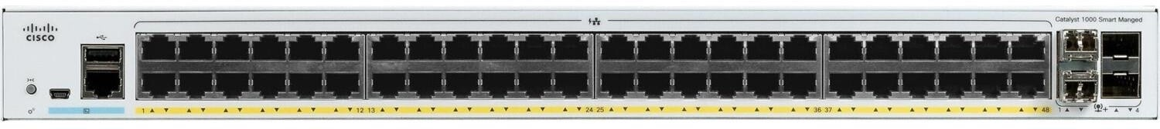

**Switch 3**

### 50.13.0500

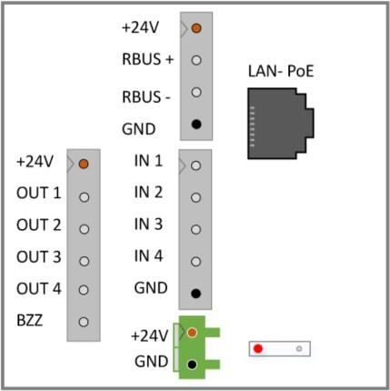

### 50.10.0020

+24V RBUS+ RBUS- GND

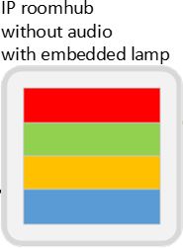**50.12.0040**

+24V RBUS+ RBUS- GND

L1 L2 COM

### 50.10.0020

+24V RBUS+ RBUS- GND

**50.12.0040**

+24V RBUS+ RBUS- GND

L1 L2 COM

